Doel workshop: | Implementatie van kwaliteitscyclus in de opleiding
Relevantie | De PDCA-cyclus geeft het principe weer van continue verbetering en wordt gevormd door de facetten Plan-Do-Check-Act. Met dit principe wordt aangegeven dat voor het bereiken van een hogere kwaliteit een continue cyclus op gang moet worden gebracht van het plannen van acties, het ten uitvoer brengen van geplande acties, het checken of de resultaten van de acties werkelijk zijn zoals was beoogd, en het bijsturen of bijstellen van de uitvoering of plannen naar aanleiding van de checkresultaten. Echter het borgen van zo’n systematiek is makkelijker gezegd dan gedaan. Een heldere strategie, ruimte voor geven feedback in de organisatie en het continue willen verbeteren zijn drie belangrijke factoren achter het succesvol zijn met de PDCA cyclus.  Het borgen van de kwaliteit en het werken aan kwaliteitsverbeteringen aan de opleiding is een gezamenlijke verantwoordelijkheid van de opleider, leden opleidingsgroep en de aios. Samen dragen zij zorg voor het vormgeven en uitwerken van een praktische procedure en het cyclus evalueren van de opleiding. De opleider en leden van de opleidingsgroep zijn verantwoordelijk voor het vormgeven en evalueren van de opleiding in de dagelijkse praktijk. Aios denken meer mee en leveren hun input aan het proces.  Maar hoe zet je een praktisch kwaliteitssysteem op voor de opleiding? Hoe integreer je de kwaliteitsdomeinen van commissie scherpbier er in? Hoe breng je als opleider samen de opleidingsgroep en de aios een kwaliteitscyclus op gang? Wie is waarvoor verantwoordelijk, als het gaat om de kwaliteitszorg van de opleiding? En hoe interpreteer je de uitkomsten van de verschillende metingen?
Competenties Leden opleidingsgroep en Opleider  (accreditatie aanvraag:  Professionaliteit 10 %& samenwerken 30% & organisatie 70 %) | Het competentieprofiel is primair bedoeld voor en toegesneden op de onder het Kaderbesluit CCMS ressorterende opleidingen tot medisch specialist en de profielen van de KNMG. Het richt zich op de 'opleidingskundige' (didactische, onderwijskundige en organisatorische) competenties die nodig zijn voor het uitvoeren van opleidingstaken. Daarbij wordt er als vanzelfsprekend van uitgegaan dat de opleider / lid van de opleidingsgroep een competent medische specialist is in alle zeven domeinen van het Cannes model.  - Toepassen van basis- principes van opleiden van aios  - Reflecteert systematisch op eigen manier van begeleiden/opleiden  4. Samenwerken binnen de opleidingsgroep 4.1 Werkt effectief samen in de opleidingsgroep ten behoeve van een veilig en stimulerend opleidingsklimaat 4.2 Draagt actief bij aan de kwaliteit van de opleiding  4. Organiseren en bevorderen van de opleidingskwaliteit 4.3 Zorgt voor een adequate organisatie van de opleiding als geheel 4.4 Draagt zorg voor de correcte toepassing van relevante regelgeving m.b.t. opleiden en in dienst hebben van aios 4.6 Draagt zorg voor het systematisch monitoren en verbeteren van de kwaliteit van de opleiding.
Resultaten: | - Stafleden en aios hebben een adequate kwaliteitssysteem op grond van PDCA cyclus opgezet om de kwaliteit van de opleiding te kunnen volgen c.q. verbeteren.  - Stafleden hebben tools gekregen om de ontwikkelingen van de opleiding adequaat te evalueren en indien nodig te verbeteren.  - Het geven en ontvangen feedback is ingebed op afdeling en opleiding.
Deelnemers | Dit is een gezamenlijk workshop voor leden opleidingsgroep/opleiders (lokaal en/of samen met regio) en aios
(Co)-trainers | Onderwijskundig adviseur & gedragswetenschapper
Duur workshop: | 2 uur
Workshop | Op aanvraag
Kosten | Afhankelijk aanvrager € …../ budget COCR

Programma
Thema | Tijds planning | Onderwerp | Uitvoering | Resultaat
Vormgeven aan het kwaliteitssysteem opleiding : de PDCA cyclus | 5’ | Inleiding | Opzet workshop, inventariseren van vragen/knelpunten en vaststellen resultaat van de bijeenkomst (OLG) | Deelnemers zijn geïnformeerd over het doel van de workshop en de verwachte opbrengst.
 | 15 ‘ | Kwaliteitscyclus instrument van de opleiding | Presentatie & OLG  - Wat is PDCA cyclus? videohttps://www.youtube.com/watch?v=yJUxC_JQ39Y  - Doel van het kwaliteitssysteem PDCA cyclus  - Toelichting HPI model Human Performance Improvement (HPI) is een gestructureerde methode om prestaties van mens en organisatie op systeemniveau te verbeteren. HPI gaat uit van de gewenste organisatie-resultaten en legt de focus op concrete resultaten.  - Kwaliteitsdomeinen (scherpbier 2.0) | - Stafleden hebben kennis achtergrond over het verbeteren van de prestatie van mens en organisatie op systeem niveau(HPI).  - 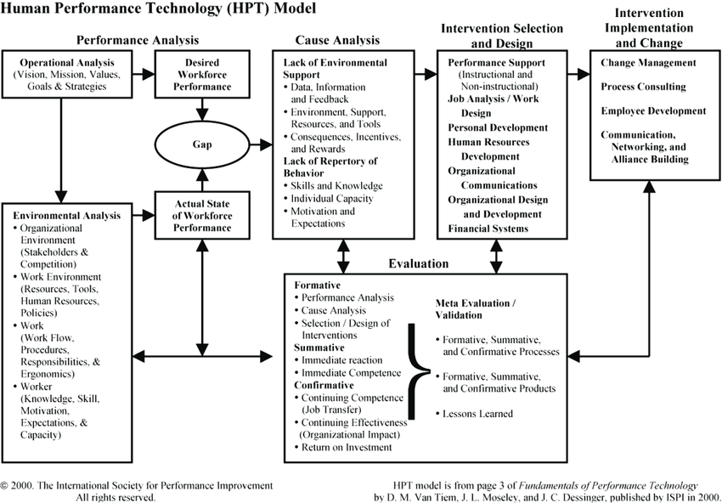  - Stafleden hebben kennis van systematiek achter de Demmingcyclus en de kwaliteitsdomeinen  - Stafleden zijn zich bewust geworden dat PDCA cyclus een praktisch instrument voor de opleiding is en kwaliteitssysteem een praktisch onderdeel van de organisatie moet zijn.
 | 40’ | Vormgeven aan Kwaliteitssysteem  Uitgangspunten:  - Instrument van de opleiding (sturing te kunnen geven)  - Belangrijk voor lerende organisatie (zowel positieve als negatieve ervaringen)  - Systeem van de organisatie/opleiding  - Systeem dat er toe doet  - Gefocust op zaken die van belang zijn  - Systeem werkt continue initieert en identificeert verbeteringen  - Systeem draagt bij aan de organisatiedoelstellingen  - gericht optimaliseren van de leerdoelen | Groepsopdracht  - Opdracht: Analyse opdracht opzet notulen opleidingsvergadering en ROGO aan de hand van de kwaliteitsdomeinen  - 0pdracht: Vormgeven aan kwaliteitssystematiek aan de hand van de domeinen. | - Helder beeld van de GAP in huidige PDCA cyclus  - Opzet van een praktisch PDCA cyclus en een helder format verslaglegging  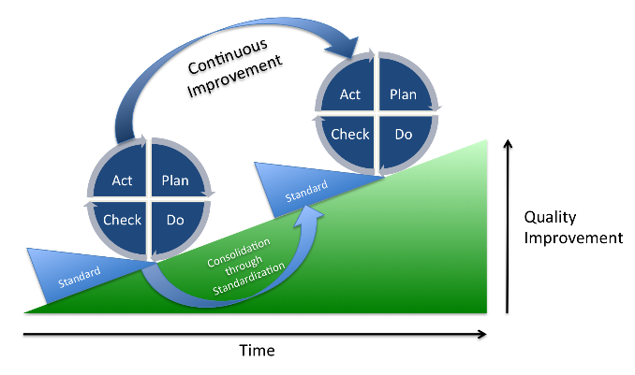  - Duidelijke afspraken over integratie van de PDCA cyclus in de opleiding  - Een helder PDCA format opgesteld om de voortgang goed te kunnen monitoren.
Monitoren van de Voortgang: Interpreteren van de resultaten evaluaties | 30’ | Aan de slag met het evaluatiesysteem | Opdracht: Evaluatie van de opleiding  analyseren uitkomsten evaluaties 2018 D-rect/ Set Q etc. analyseren aan de hand van criteria:  - Data & informatie  - Heldere opleidingsdoelen  - bronnen, tools en omgeving  - Structuur proces en procedure  - Individuele capaciteit  - Motivatie &verwachtingen  - Consequenties, incentive en beloning  - Vaardigheden en kennis | - Stafleden worden zich bewust dat evaluatie gericht moet zijn op het analyseren van de gap tussen de gewenste performance en de daadwerkelijke performance.  - Kunnen systematisch analyseren aan de hand van criteria.  - Uitkomsten evaluatie worden adequaat vertaald naar concrete interventies
Van feedback naar feedforward & feed upward |  | 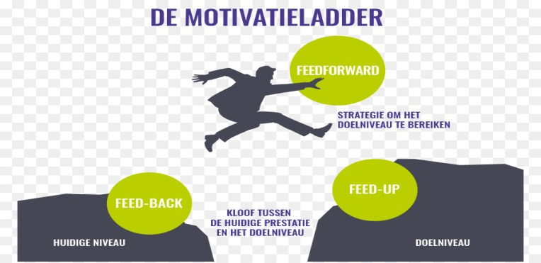  Toelichting  https://www.leiderschapontwikkelen.nl/video/stop-feedback-start-feedforward/  De feedforward methode is er op gericht om gevraagde adviezen of tips met elkaar te delen met als doel er samen beter van te worden. Het aangaan van een feedforward-gesprek met de ander levert een gevoel van plezier op wat stimulerend is om dit vaker te gaan doen Feedforward is gericht op de toekomst waar we maximale invloed op hebben. Voor de ontvanger geldt: Feedforward vergroot de mogelijke opties die je in kunt zetten om in de toekomst succesvoller te zijn. Feedforward is gericht op datgene waar we zelf graag beter in willen worden, dus we staan er erg voor open.  Achtergrond:  Feedback is niet alleen belangrijk voor de ontwikkeling van mensen maar ook organisatie. Het is van belang dat de feedback gegeven wordt door een groep mensen die ook daadwerkelijk weet hoe het eraan toe gaat. Hoewel zinvol, blijkt uit onderzoek dat upward feedback niet altijd even makkelijk gaat. Een reden hiervoor is dat er hiërarchische verschillen zijn tussen de feedbackgever (AIOS) en de ontvanger(s) van de feedback (de opleider). Ten eerste kunnen mensen met ‘macht’ minder geneigd zijn om snel advies te vragen en te gebruiken.  Ten tweede moeten ondergeschikten vertrouwen hebben in de bovengeschikte om feedback te geven. Wanneer ze cynisch zijn over hoe dit ontvangen zal worden, zullen ze hun feedback voor zichzelf houden, blijkt uit een studie gedaan. Daarnaast moeten ze goed weten dat ze  überhaupt de feedback kunnen geven en hoe dat dan werkt. Als de feedbackgever bang is voor negatieve gevolgen (wraak) naar aanleiding van de feedback, zal hij/zij minder geneigd zijn de feedback te geven. Ook speelt de houding die de opleider aanneemt een rol: wanneer de leider er moeite in steekt om een goede relatie met de ondergeschikte op te bouwen en te onderhouden, leidt dit ertoe dat de ondergeschikten meer geneigd zijn feedback te geven⁵. Ten slotte blijkt dat upward feedback wel goede resultaten kan opleveren⁶, dus dat het gebruikt zou moeten worden, zeker gezien het feit dat ondergeschikten veel weten van de bovengeschikte door dagelijkse samenwerking⁴.
Van Evaluatie naar implementatie | 5’ | Verdieping: evaluatie van de Performance:  SETQ (System of Evaluation of Teaching Qualities) meet opleiderskwaliteiten van individuele opleiders. Er zijn vijf zogenaamde opleidingsaspecten waarop zij worden geëvalueerd, te weten: het opleidingsklimaat, de bejegening van de a(n)ios, de communicatie over leerdoelen/verwachtingen, het geven van feedback aan de a(n)ios en toetsing van de a(n)ios. | Korte theoretisch uitleg aan de hand van de uitkomsten evaluatie verdieping aanbrengen.  De begeleiding van de stafleden is uit te splitsen in vier elementen:  - Rolmodel (impliciet leren)  - Coaching ( geven van concrete feedback en vragen stimuleren bewustwording handelen)  - Articulatie (geven van feedback en stimuleren leggen van verbanden)  - Exploratie ( aanzetten tot reflectie en opstellen van leerdoelen) | Kunnen verdieping in de evaluatiesystematiek aanbrengen
 | 20’ | Opleiding in ontwikkeling: inzetten van interventies realiseren van verbeteringen | Brainstormen verdieping evaluatie en inzetten interventie Killing good ideas https://vimeo.com/10707143 | Opstellen van concrete verbeteractiviteiten opleiding

